Ištrauka iš Vilniaus rajono savivaldybės teritorijos kraštovaizdžio
specialiojo plano
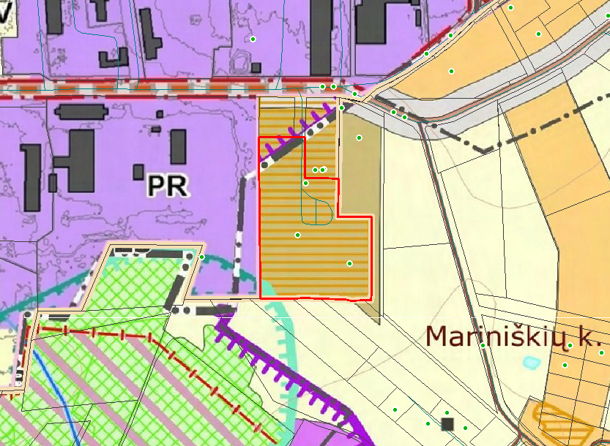
4162/0400:3698